**CSS (9) - Định dạng dòng & đoạn**

**1.1.5 Bài tập và thực hành**

**Bài tập 1. Viết lại các đoạn mã trong phần lý thuyết.**

**1.1 Định dạng dòng & đoạn**

**1.1.1 Định dạng dòng**

Ở các phần trước, chúng ta đã học cách định dạng từng chữ, phần này sẽ tìm hiểu cách định dạng các dòng văn bản. Ví dụ: thụt đầu dòng, khoảng cách giữa các dòng, căn chỉnh theo chiều ngang.

Một số khái niệm

Để dễ hiểu, chúng cùng tìm hiểu một số khái niệm liên quan đến một dòng văn bản, xem hình minh họa,

Ví dụ minh họa:

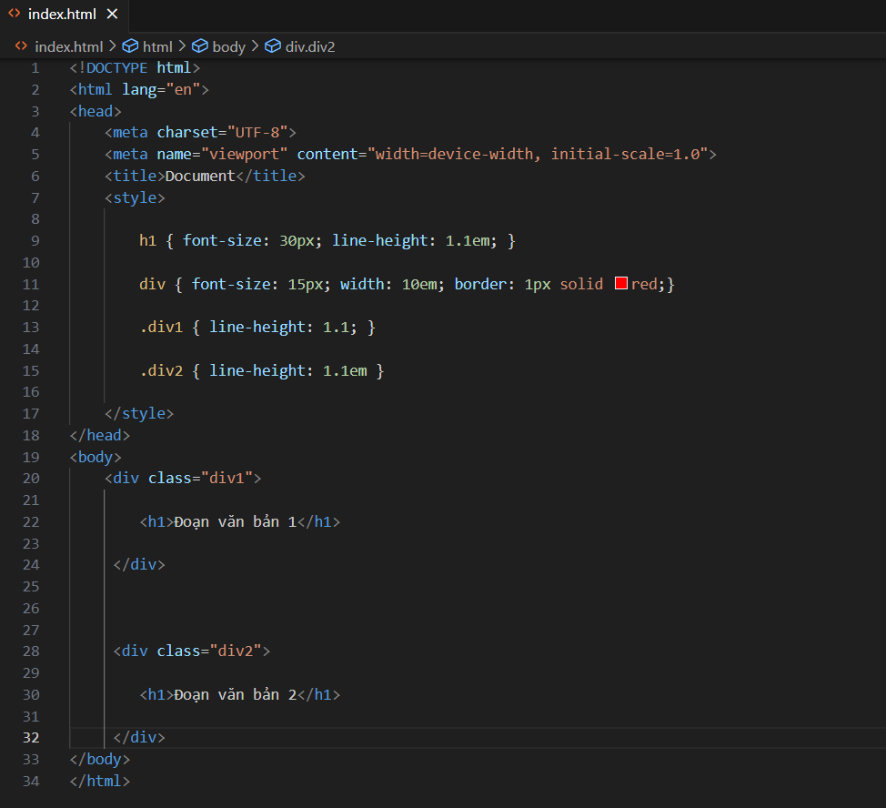

Kết quả:

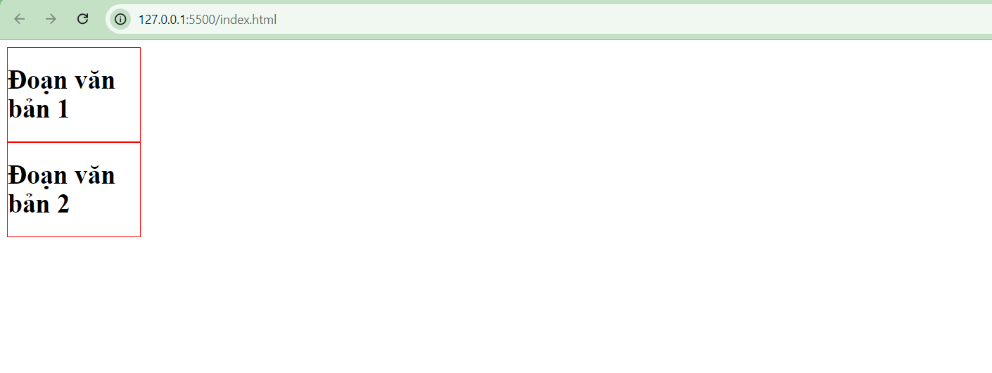

Giá trị line-height

Div1: 16.5px

Div2: 16.5px

H1: 33px

Chúng ta nên sử dụng giá trị số để thiết lập cho line-height. Tại sao vậy? Chúng ta cùng xem ví dụ trong trường hợp có kế thừa line-height (h1 kế thừa line-height của .div1, .div2):

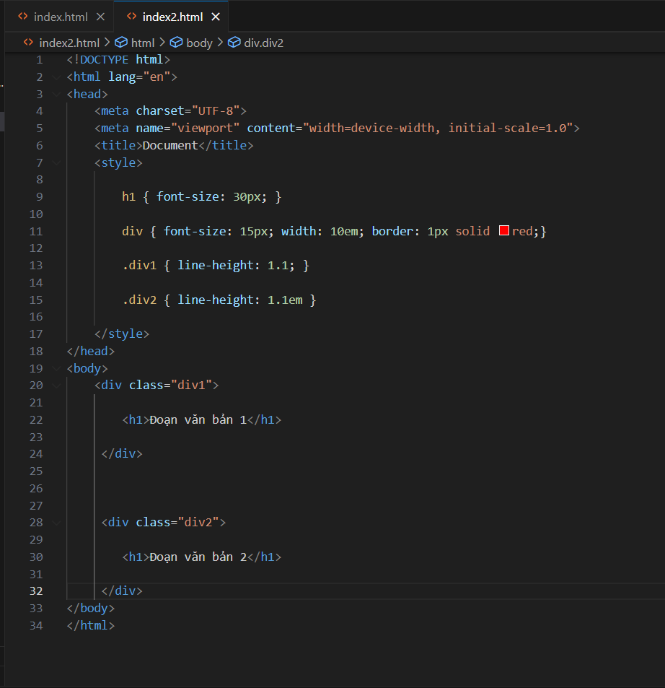

Kết quả:

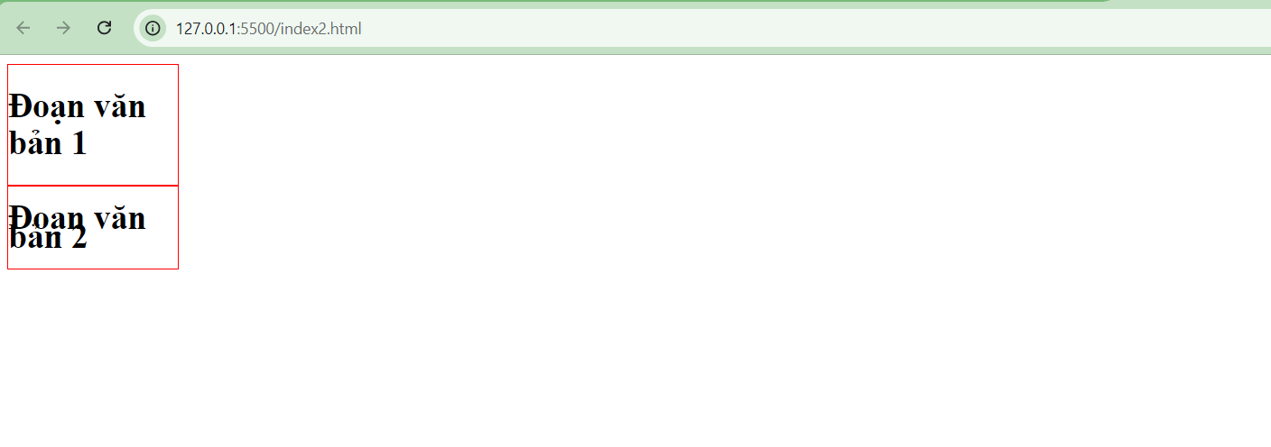

**Thuộc tính text-indent**

Thuộc tính text-indent được sử dụng để thiết lập khoảng lùi của hàng đầu tiên trong một đoạn. Nếu muốn thiết lập khoảng lùi cho cả đoạn, sử dụng thuộc tính margin hoặc padding.

Thuộc tính text-indent:

– Giá trị: đơn vị đo chiều dài | phần trăm

– Mặc định: 0

– Áp dụng: thùng chứa kiểu block

– Kế thừa: có

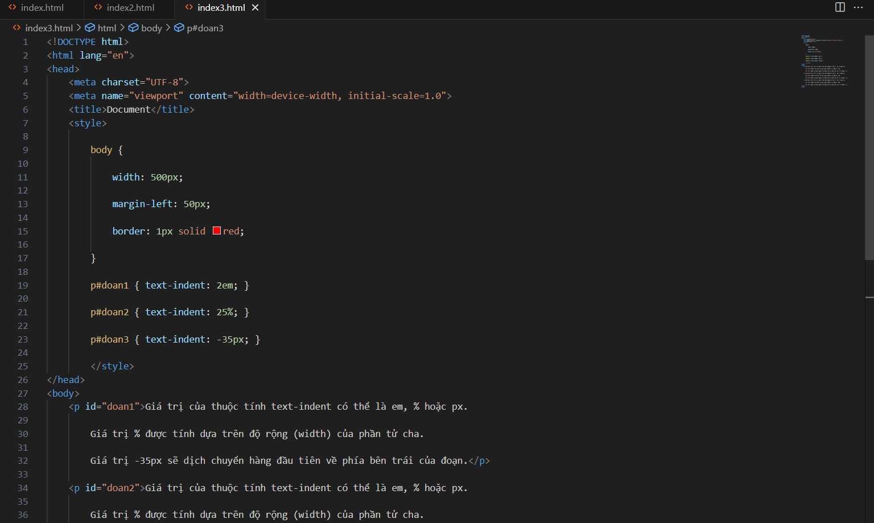

Kết quả:

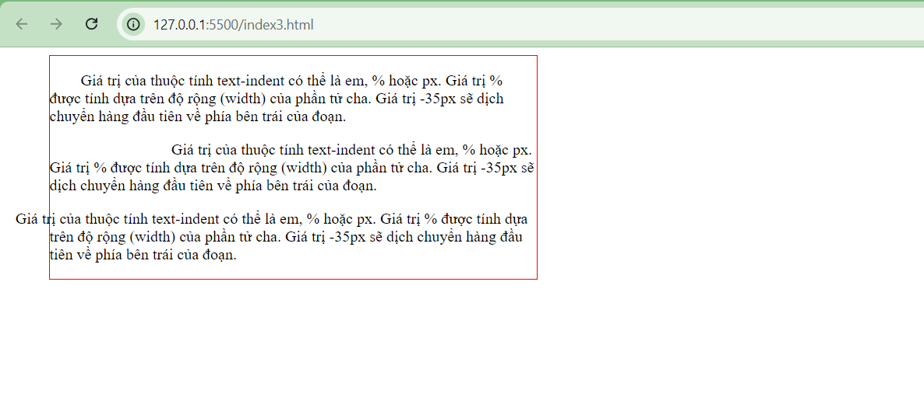

**Căn đoạn văn bản theo chiều ngang**

Để căn đoạn văn bản theo chiều ngang, sử dụng thuộc tính text-align.

Thuộc tính text-align:

– Giá trị: left | right | center | justify | start | end

– Mặc định: start

– Áp dụng: thùng chứa kiểu block

– Kế thừa: có

Ý nghĩa các giá trị của thuộc tính text-align:

– left, start: căn lề trái

– right, left: căn lề phải

– center: căn giữa

– justify: căn đều hai bên

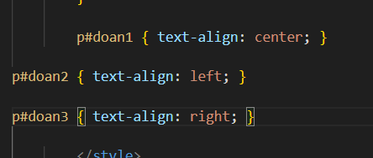

Kết quả:

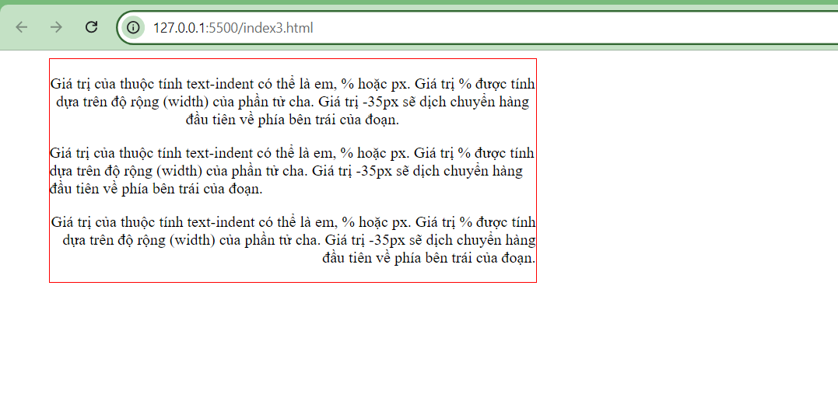

**Gạch chân và gạch ngang**

Để gạch chân, gạch ngang, gạch trên, bỏ dấu gạch chân cho các liên kết, sử dụng thuộc tính text-decoration.

Thuộc tính text-decoration:

– Giá trị: none | underline | overline | line-through

– Mặc định: none

– Áp dụng: cho tất cả phần tử

– Kế thừa: không

Ý nghĩa các giá trị của thuộc tính text-decoration:

– underline: gạch dưới

– overline: gạch trên

– line-through: gạch giữa

Ví dụ, thuộc tính text-decoration dùng để bỏ dấu gạch chân khi làm thanh điều hướng (menu):

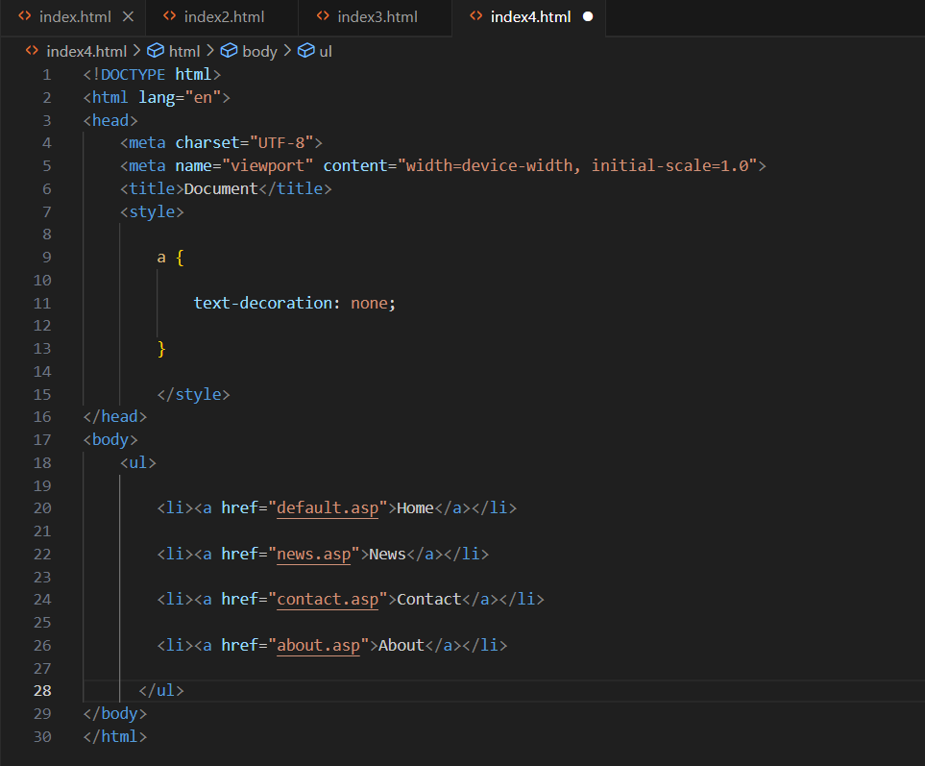

Kết quả:

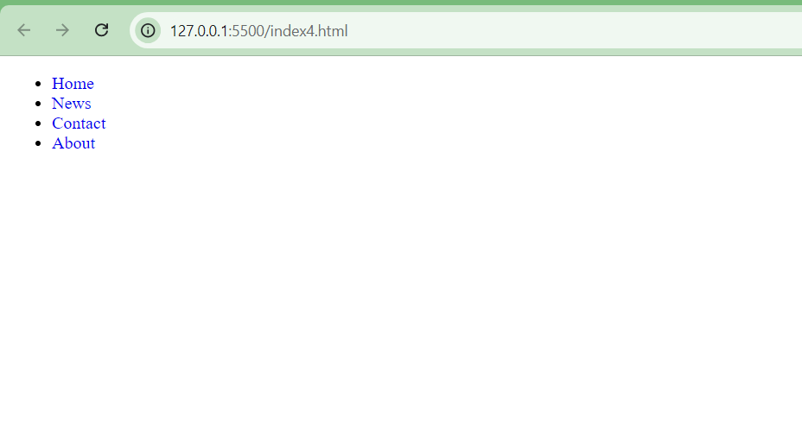

**Định dạng chữ hoa, chữ thường**

Sử dụng thuộc tính text-transform để chuyển qua lại giữa các dạng chữ hoa và chữ thường, mà không cần phải gõ lại. Lưu ý: việc chuyển đổi chữ hoa/chữ thường được thực hiện khi trình duyệt kết xuất ra màn hình chứ không thay đổi văn bản trong mã nguồn.

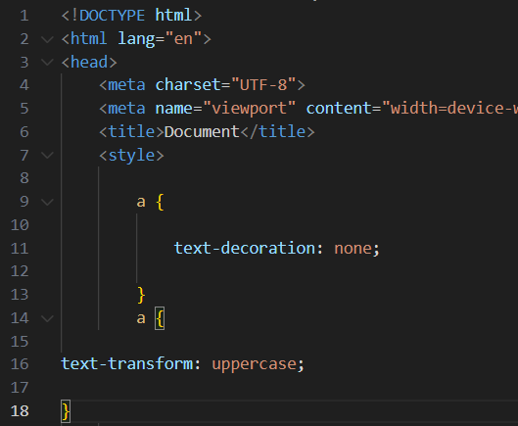

Kết quả:

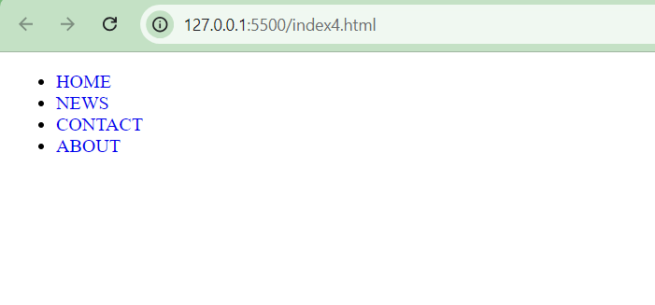

**Khoảng cách giữa các kí tự, chữ**

p { letter-spacing: 8px; }

p { word-spacing: 1.5em; }

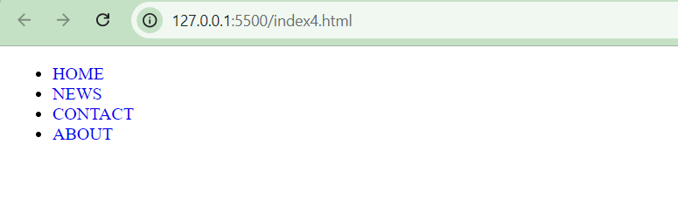

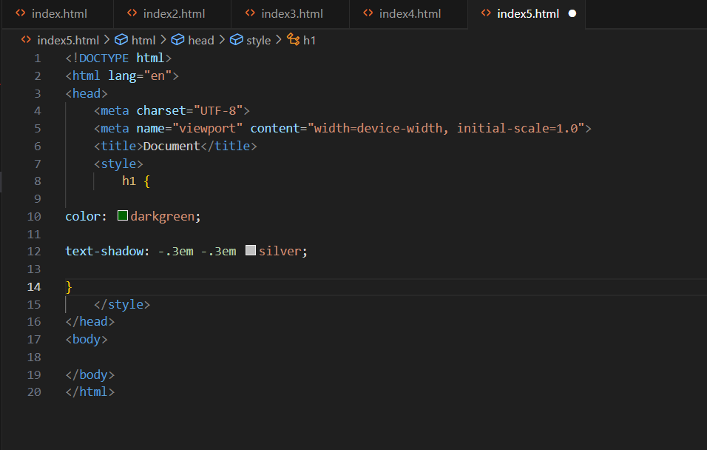

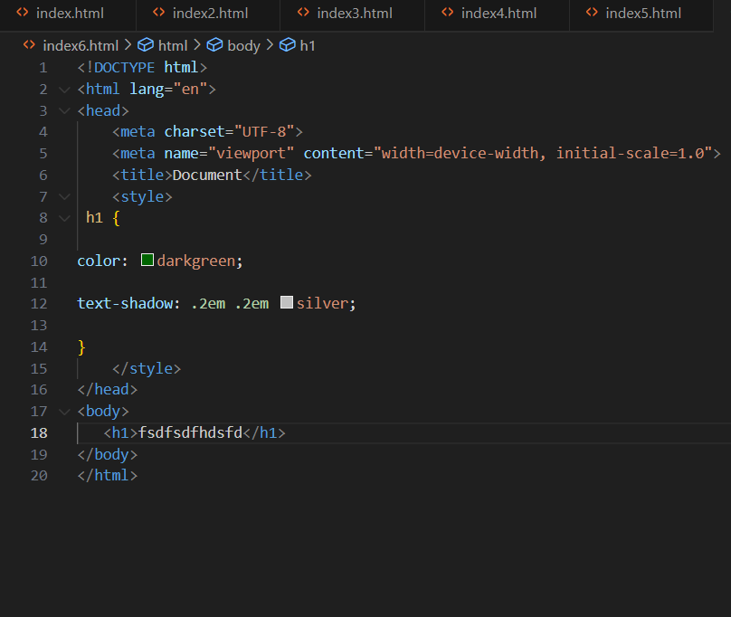

Kết quả:

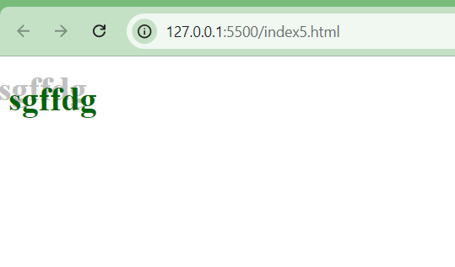

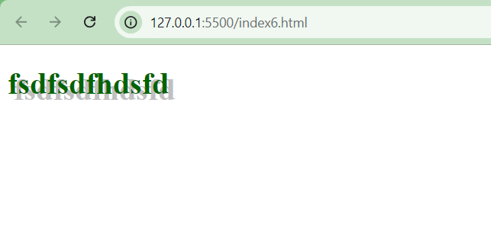

Để bóng có tính mềm mại, cần sử dụng thêm giá trị blur-radius, đây là độ mờ của bóng, giá trị bằng 0 là không làm mờ, giá trị càng cao bóng sẽ càng mờ.

Ví dụ,

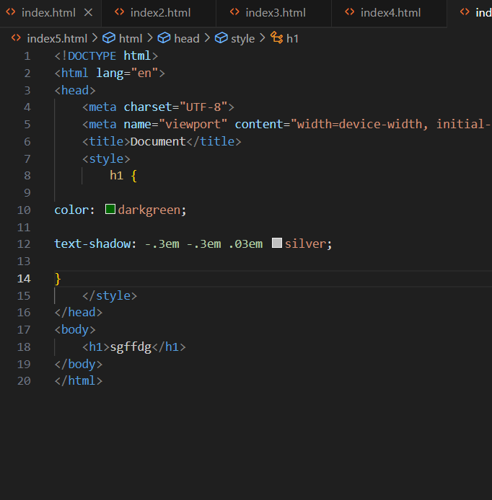

Kết quả:

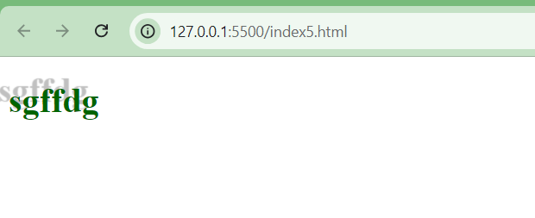

Có thể sử dụng nhiều bóng trên một phần tử văn bản để tạo ra các hiệu ứng khác nhau. Bóng nào khai báo trước sẽ được thực hiện trước, bóng khai báo sau sẽ được thực hiện sau.

Ví dụ, tạo nhiều bóng,

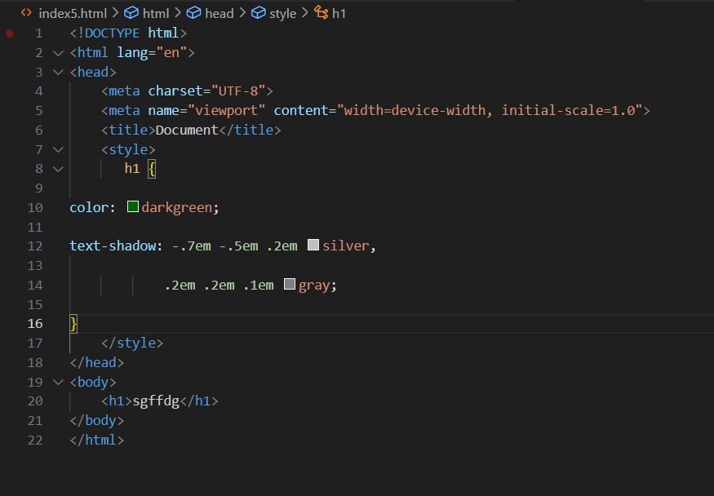

Kết quả:

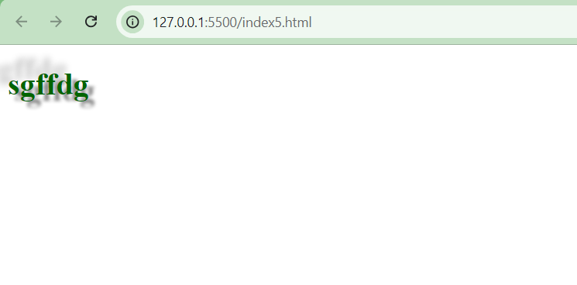

**Ví dụ, tạo chữ nổi,**

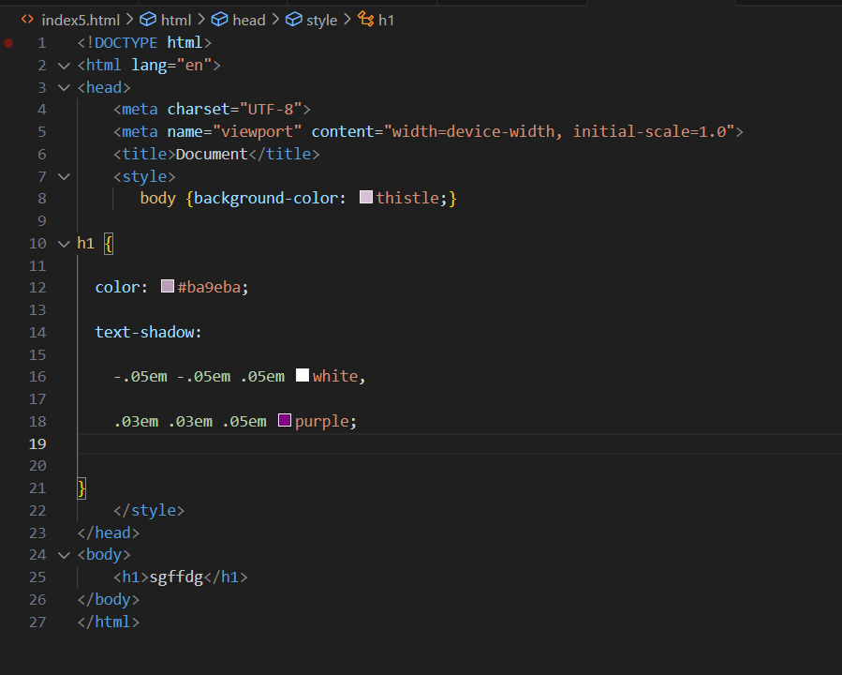

Kết quả:

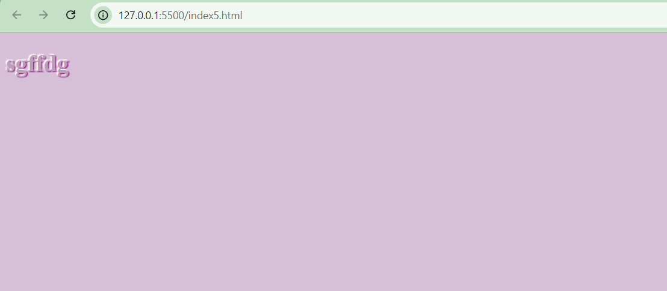

**Ví dụ, tạo chữ khắc nổi,**

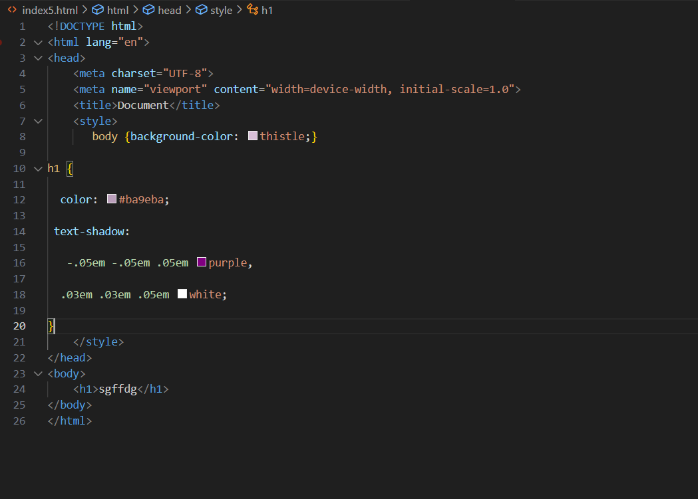

Kết quả:

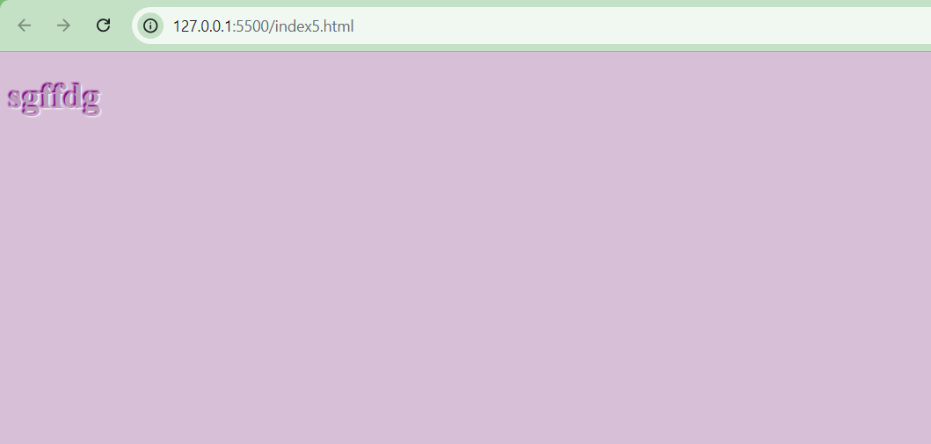

**Ví dụ, làm chữ phát sáng,**

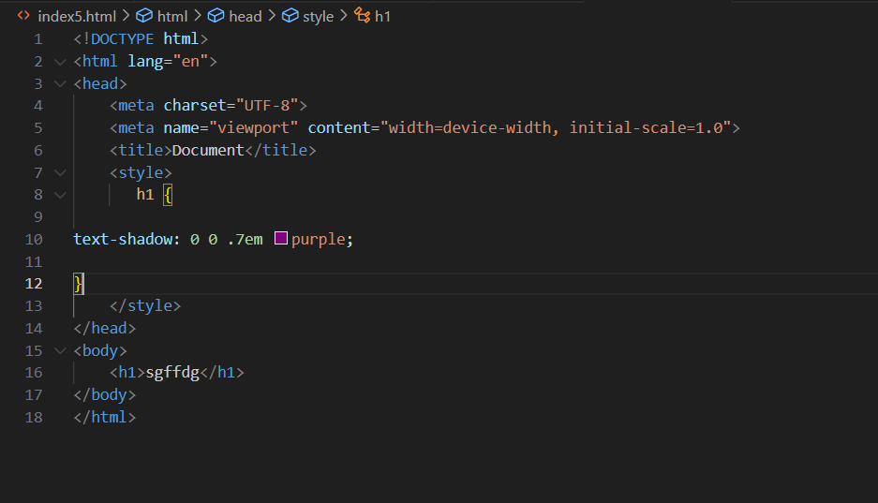

Kết quả:

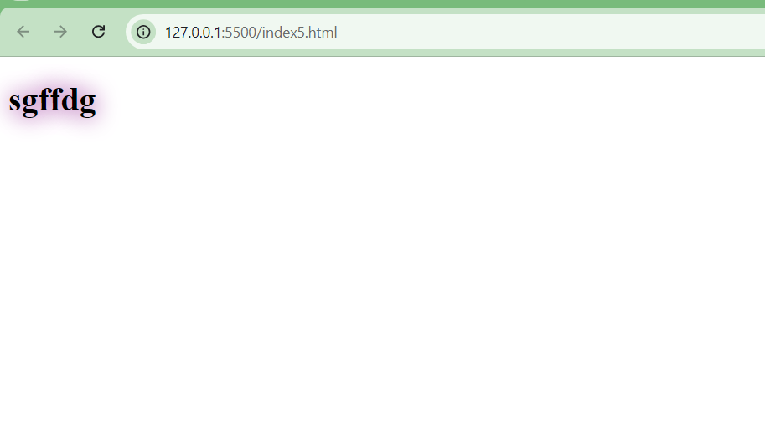

**1.1.3 Đánh số và dấu đầu dòng**

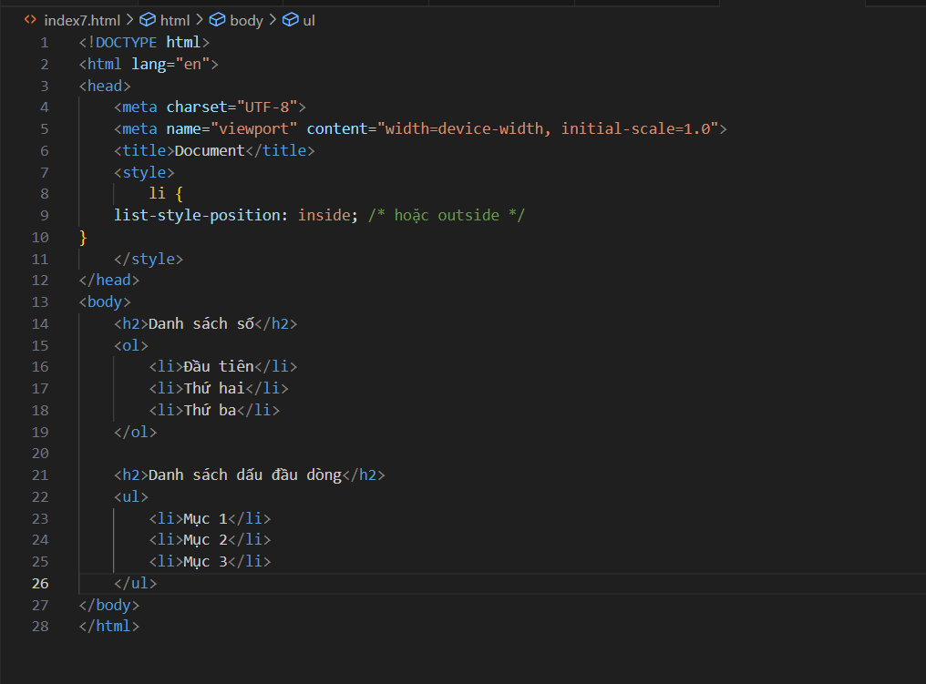

Kết quả:

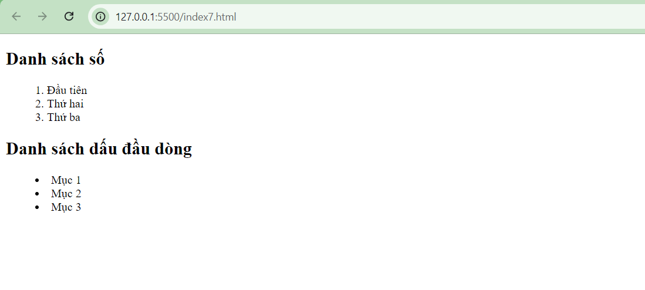

**Bài tập 2. Sử dụng mã HTML (menu.html) của Bài tập 2, trong phần Bộ chọn (hoặc Phông chữ).**

Let’s add a few finishing touches to the online menu, menu.html. It might be useful to save the file and look at it in the browser after each step to see the effect of your edits and to make sure you’re on track.

1. First, I have a few global changes to the body element in mind. I’ve had a change of heart about the font-family. I think that a serif font such as Georgia would be more sophisticated and appropriate for a bistro menu. Let’s also use the line-height property to open up the text lines and make them easier to read.

Make these updates to the body style rule, as shown:

body {

font-family: Georgia, serif;

font-size: small;

line-height: 1.75em;

}

2. I also want to redesign the “info” section of the document. Remove the teal color setting by deleting that whole rule. Once that is done, make the h1 olive green and the paragraph in the header gray. Add color declarations to the existing rules:

#info { color: teal; } /* delete */

h1 {

font: bold 1.5em "Marko One", Georgia, serif;

color: olive;

}

#info p {

font-style: italic;

color: gray;

}

3. Next, to imitate a fancy restaurant menu, I’m going to center a few key elements on the page with the text-align property. Write a rule with a grouped selector to center the headings and the “info” section:

h1, h2, #info {

text-align: center;

}

4. I want to make the “Appetizer” and “Main Courses” h2 headings more eye-catching. Instead of large, bold type, I’m going to use all uppercase letters, extra letter spacing, and color to call attention to the headings. Here’s the new rule for h2 elements that includes all of these changes:

h2 {

font-size: 1em;

text-transform: uppercase;

letter-spacing: .5em;

color: olive; }

5. We’re really close now; just a few more tweaks to those paragraphs right after the h2 headings. Let’s center those too and make them italic:

h2 + p {

text-align: center;

font-style: italic;}

Note that I’ve used a next-sibling selector (h2 + p) to select any paragraph that follows an h2.

6. Next, add a softer color to the menu item names (in dt elements). I’ve chosen “sienna,” one of the names from the CSS3 color module. Note that the strong elements in those dt elements stay “tomato” red because the color applied to the strong elements overrides the color inherited by their parents.

dt {

font-weight: bold;

color: sienna;}

7. Finally, for kicks, add a drop shadow under the h1 heading. You can play around with the values a little to see how it works. I find it to look a little clunky against a white background, but when you have a patterned background image, sometimes a drop shadow provides the little punch you need to make the text stand out. Notice how small the shadow values are—a little goes a long way!

h1 {

font: bold 1.5em "Marko One", Georgia, serif;

color: olive;

text-shadow: .05em .05em .1em lightslategray;}

And we’re done!

Code menu.html

<!DOCTYPE html>

<html lang="en">

<head>

    <meta charset="UTF-8">

    <meta name="viewport" content="width=device-width, initial-scale=1.0">

    <title>Black Goose Bistro Summer Menu</title>

    <style>

body {

font-family: Georgia, serif;

font-size: small;

line-height: 1.75em;

}

h1 {

font: bold 1.5em "Marko One", Georgia, serif;

color: olive;

}

#info p {

font-style: italic;

color: gray;

}

h1, h2, #info {

text-align: center;

}

h2 {

font-size: 1em;

text-transform: uppercase;

letter-spacing: .5em;

color: olive; }

h2 + p {

text-align: center;

font-style: italic;}

dt {

font-weight: bold;

color: sienna;}

h1 {

font: bold 1.5em "Marko One", Georgia, serif;

color: olive;

text-shadow: .05em .05em .1em lightslategray;}

        </style>

<link href="http://fonts.googleapis.com/css?family=Marko+One" rel="stylesheet">

</head>

<body>

    <div id="info">

        <h1>Black Goose Bistro &bull; Summer Menu</h1>

        <p>Baker's Corner, Seekonk, Massachusetts<br>

        <span class="label">Hours: Monday through Thursday:</span> 11 to 9, <span class="label">Friday and Saturday;</span> 11 to midnight</p>

        </div>

        <div id="appetizers">

        <h2>Appetizers</h2>

        <p>This season, we explore the spicy flavors of the southwest in our appetizer collection.</p>

        <dl>

        <dt>Black bean purses</dt>

        <dd>Spicy black bean and a blend of mexican cheeses wrapped in sheets of phyllo and baked until golden. <span class="price">$3.95</span></dd>

        <dt class="newitem">Southwestern napoleons with lump crab &mdash; <strong>new item!</strong></dt>

        <dd>Layers of light lump crab meat, bean and corn salsa, and our handmade flour tortillas. <span class="price">$7.95</span></dd>

        </dl>

        </div>

        <div id="entrees">

        <h2>Main courses</h2>

        <p>Big, bold flavors are the name of the game this summer. Allow us to assist you with finding the perfect wine.</p>

        <dl>

        <dt class="newitem">Jerk rotisserie chicken with fried plantains &mdash; <strong>new item!</strong></dt>

        <dd>Tender chicken slow-roasted on the rotisserie, flavored with spicy and fragrant jerk sauce and served with fried plantains and fresh mango. <strong>Very spicy.</strong> <span class="price">$12.95</span></dd>

        <dt>Shrimp sate kebabs with peanut sauce</dt>

        <dd>Skewers of shrimp marinated in lemongrass, garlic, and fish sauce then grilled to perfection. Served with spicy peanut sauce and jasmine rice. <span class="price">$12.95</span></dd>

        <dt>Grilled skirt steak with mushroom fricasee</dt>

        <dd>Flavorful skirt steak marinated in Asian flavors grilled as you like it<sup>*</sup>. Served over a blend of sauteed wild mushrooms with a side of blue cheese mashed potatoes. <span class="price">$16.95</span></dd>

        </dl>

        </div>

        <p class="warning"><sup>*</sup> We are required to warn you that undercooked food is a health risk.</p>

</body>

</html>

Kết quả:

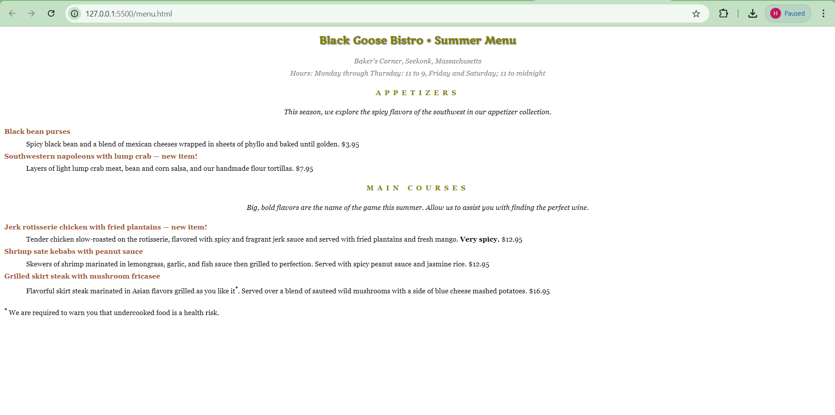

1.1.6 Câu hỏi ôn tập

**Câu 1. Để thiết lập khoảng lùi của hàng đầu tiên trong một đoạn, sử dụng thuộc tính nào?**

A. line-height

**B. text-indent**

C. text-align

D. text-decoration

**Câu 2. Để thiết lập chiều cao tối thiểu của dòng chữ (line box), sử dụng thuộc tính nào?**

A. text-shadow

B. text-align

C. text-transform

**D. line-height**

**Câu 3. Để bỏ đường gạch chân của các liên kết, sử dụng thuộc tính nào?**

**A. text-decoration**

B. word-spacing

C. letter-spacing

D. text-align

**Câu 4. Để căn giữa (theo chiều ngang) một đoạn văn bản, sử dụng thuộc tính nào?**

A. word-spacing

B. text-transform

**C. text-align**

D. text-shadow

**Câu 5. Để định dạng cách đánh số, đánh dấu đầu dòng cho một danh sách, sử dụng thuộc tính nào?**

A. text-shadow

**B. list-style-type**

C. word-spacing

D. text-decoration